本校100學年度第一學期高中部『英語演講比賽』優勝頒獎2012.01.17
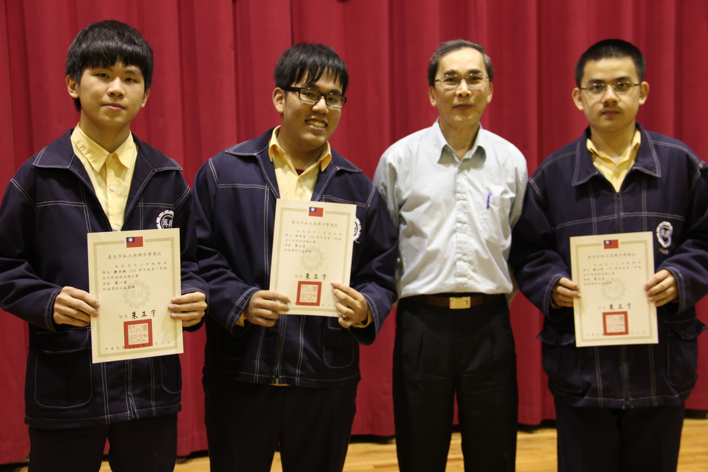
第一名：鄭方鈞（二勤）、第二名：林仲宣（二和）、第三名：謝文軒（二誠）

